***Metodo de Runge Kutta de 4to orden***

function [ W ] = rungekutta(to,tn,h,yo)

syms y t

F=(1+t)/(1+y); %Modificar para ecuación diferencial diferente.

%F=1+y/t+(y/t)^2;

Tn=to:h:tn;

W(1)=yo;

for i=2:length(Tn)

K1=h*subs(subs(F,t,Tn(i-1)),y,W(i-1));

K2=h*subs(subs(F,t,Tn(i-1)+h/2),y,W(i-1)+K1/2);

K3=h*subs(subs(F,t,Tn(i-1)+h/2),y,W(i-1)+K2/2);

K4=h*subs(subs(F,t,Tn(i)),y,W(i-1)+K3);

W(i)=W(i-1)+(K1+2*K2+2*K3+K4)/6;

end

end

***Script para tabla:***

to=1;tn=2;h=.5;yo=2; %Modificar con otros valores iniciales

%to=1;tn=3;h=.2;yo=0;

W=rungekutta(to,tn,h,yo); %Modificar en función para ecuación diferente

t=to:h:tn;

for j=1:length(t)

y(j)=sqrt(t(j)^2+2*t(j)+6)-1; %Modificar para solución diferente

%y(j)=t(j)*tan(log(t(j)));

end

c=2+(tn-to)/h;

T=cell(c,4);

T(1,:)={'ti','Valor exacto','Aproximación','Error'};

for i=2:c

T(i,1)={t(i-1)};

T(i,2)={y(i-1)};

T(i,3)={W(i-1)};

T(i,4)={abs(W(i-1)-y(i-1))};

end

T

***Soluciones:***

1. ***Dy = ( 1 + t ) / ( 1 + y )***

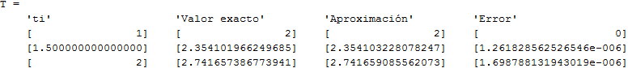

1. ***Dy = 1 + y / t + ( y / t )^2***

